Новогусарівська гімназія
Балаклійської міської ради Харківської області

Сценарій виховного заходу

Мужність і біль Чорнобиля

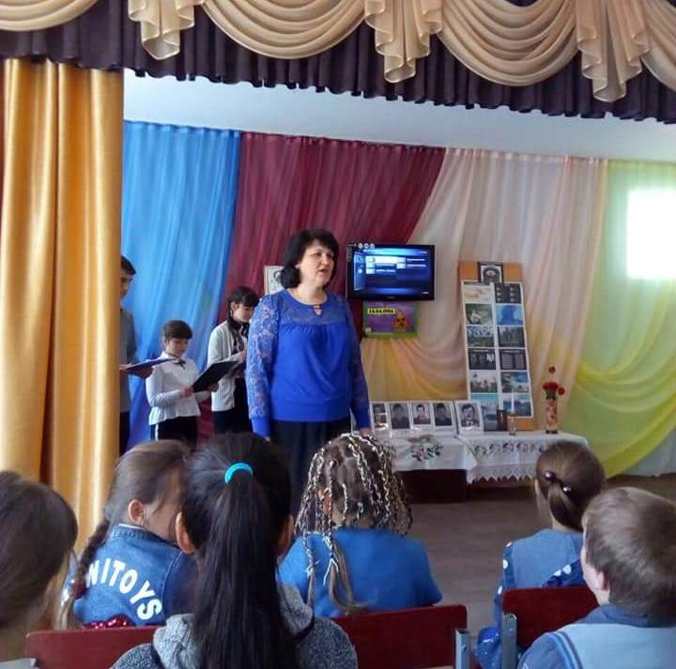

Підготувала Андрєєва Любов Юріївна,
вчитель української мови і літератури

Мета : поглибити знання учнів про аварію на Чорнобильській АЕС, висвітлити матеріал про її причини, трагедію людей, ліквідацію наслідків ; сприяти усвідомленню масштабів трагедії; поглиблювати почуття патріотизму, гордості за ліквідаторів; прагнення зберігати історичну пам'ять,вміння співпереживати; давати власну оцінку подіям, вчинкам; виховувати прагнення бути корисним Батьківщині, дбати про навколишній світ.
Обладнання: стенди з матеріалами про трагедію На Чорнобильській АЕС, фотографїї 6-ти пожежників – ліквідаторів аварії, свічка на столі, книги В. Яворів-ського «Марія з полином у кінці столітя», І.Драча «Чорнобильська мадонна», Г.Ковтун «Я писатиму тобі щодня»; початок відео «Чорнобиль. Як це було…» (You Tube. Богдан МБВ 17.04.2013) , відео «Чорнобильська катастрофа: історія про трагедію, яка назавжди закарбувалася» (You Tube. 24 канал, 26.04.2019 р.), відеоролик з піснею «Для кого» (You Tube. Xenia Tum. 08.04.2016), презентація «Наші земляки – учасники ліквідації аварії на Чорнобильській АЕС».
Перебіг заходу
Початок відео «Чорнобиль. Як це було» на екрані.
Учитель.
26 квітня – День пам’яті Чорнобильської трагедії. Ця подія висвітлила біль і подвиг, безсилля і мужність, трагедію і героїзм нашого народу у боротьбі з атомом, що вийшов з-під контролю. Наш захід – вшанування пам’яті про загиблих від смертоносної радіації, це урок-застереження молодому поколінню, це данина глибокої поваги до ліквідаторів аварії на атомній електростанції. Привітаймо ж наших гостей – Борисенка Леоніда Івановича, Савченка Михайла Савелійовича, Пономаренка Олексія Єгоровича, які з гідністю виконали свій громадянський обов’язок і ціною власного здоров’я захистили рідну землю від атомної небезпеки .
Птахи складають гімн весні,
Всміхаються до сонця квіти,
А пам'ять лине в моторошні дні,
Гудуть жорстокі дзвони квітня.
1-ий ведучий. Чорнобиль – це назва невеличкого районного центру, що знаходиться в 130 км від Києва. Весною це місто потопало у свіжій зелені, вишневому та яблуневому цвіті. Чудовими краєвидами, врожайними садами, прекрасними місцями відпочинку, багатими лісами славилася ця земля. І здавалося, що напрочуд гармонійно і нерозривно зжилися тут краса поліської природи і сховані у бетон 4 блоки Чорнобильської атомної електростанції.

2-ий ведучий. Ту весняну ніч з 25 на 26 квітня 1986 року на берегах Прип’яті люди ніколи не забудуть. Вона була тихою, теплою і такою лагідною! І ніщо не віщувало біди.

3-ий ведучий. Проте саме в ту ніч о 1-й годині 23 хвилини 40 секунд над четвертим реактором Чорнобильської АЕС несподівано розірвало нічну темряву велетенське полум’я. Розпочалася пожежа…

1-ий ведучий. Ніхто тоді й гадки не мав, що те сяйво смертельно небезпечне. Мирна щаслива весна перестала існувати для українського народу...
(Відео. «Чорнобильська катастрофа: історія про трагедію».)
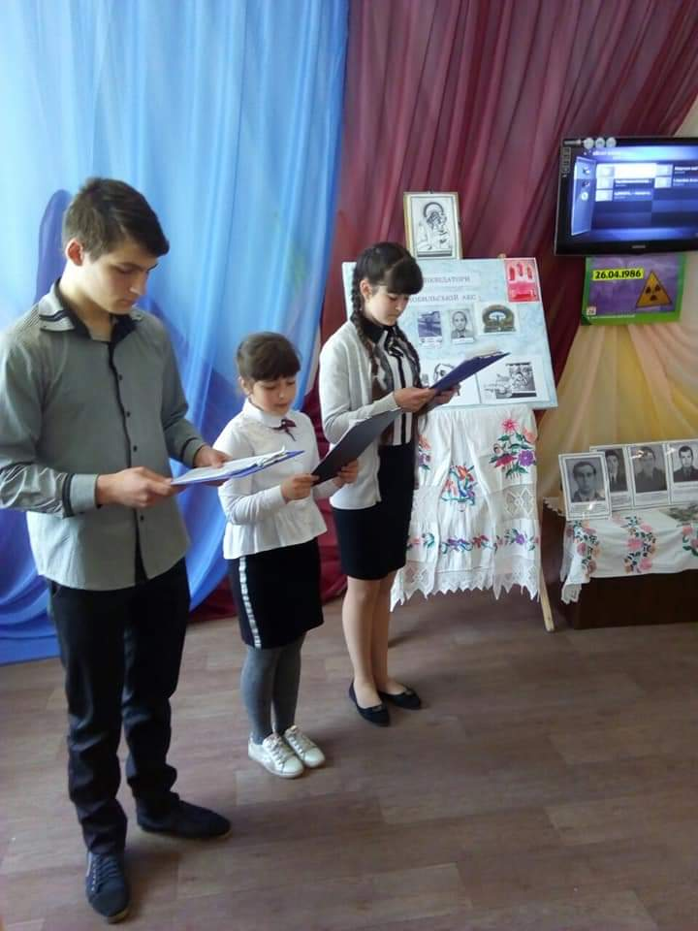
2-й ведучий.Чорнобильська катастрофа… Вона вразила весь світ. Приголомшила людей страшним розмахом невідомої раніше біди, трагічні наслідки якої відчуватиме ще не одне покоління. Біда розчинилася в духмяному повітрі, у біло-рожевому цвітінні яблунь та абрикос, у воді сільських криниць, у всій красі. Хіба тільки в ній? Вона розчинилась у людях.

3-й ведучий. Чорнобиля гіркий полин
На серце ліг незримо й тяжко,
І лине над землею дзвін
Із тихим стогоном протяжно.
То дзвонять дзвони не Хатині,
Де слід лишила свій війна,
Це стогнуть землі України,
Де мирний атом не мина.

1-й ведучий. Він впав смертельною росою
На рай дібров, на зелень трав,
Своєю чорною косою
Провів по розмаїттю барв.
І попелом покрились села,
І згинуло усе живе.
Пропали усмішки веселі,
Замовкло птаство лісове…
2-ий ведучий. В результаті аварії стався величезний викид радіоактивних ізотопів з активної зони реактора, які радіоактивною хмарою перенеслись на великі відстані.
3-ий ведучий. Йод – 131, цезій – 134, 137, стронцій – 90, плутоній – 239, плутоній – 240. Весь цей радіоактивний дощ розлетівся і висіявся на територіях України, Білорусії, Росії. Радіоактивного забруднення зазнало майже 50 відсотків території України.
1-й ведучий. Луг уже не тішить зелен-рутою,
В поле й гай заходити не можна.
Кожна квітка дихає отрутою,
Стронцієм налита квітка кожна.

2-ий ведучий. Аварія на Чорнобильській АЕС, полум’я бурхливої ночі висвітлило кожного, хто там працював і хто там жив, хто був поруч з бідою у ту трагічну хвилину. Це люди з великої літери.

3-й учень. Звичайна ніч. Звичайне чергування.
Крізь темряву до ранку –лише крок.
Не знав ніхто, що то для них востаннє,
Що потім буде виклик, той дзвінок,
Той голос в трубці весь тремтів від жаху,
Щось про пожежу злякано кричав,
Що стався вибух, щонемає даху,
І швидше їх приїхати благав.
Про радіацію ніхто не думав доти,
(Хоча для них не буде вороття!),
Така вже справа –рятувать життя.

1-й ведучий. Першими до палаючого четвертого реактора через кілька секунд по тривозі прибули пожежники караулу охорони станції на чолі із 23-річним начальником варти лейтенантом Володимиром Правиком. Із усіх можливих рішень Правик вибрав найправильніше - направив свій загін на дах машинного залу, адже тут знаходилися всі турбіни, через нього йшли численні кабелі
високовольтної лінії, які від вогню могли перетворитись у бікфордів шнур. Одну годину 20 хвилин Правик перебував серед смертельних променів радіації. Променева хвороба відібрала його життя, осиротивши донечку, якій на момент аварії було всього 2 тижні.

2-й ведучий. Через декілька хвилин із міста Прип'ять зі своєю групою прибув теж 23-річний лейтенант Віктор Кібенок. Пожежники гасили вогонь зсередини станції. Розпечена маса заливала чоботи, обпалювала ноги. Важко було пересуватися, але бійці крок за кроком відвойовували у вогню площу. Через два тижні після аварії відважний офіцер помер у Московській лікарні, так і не побачивши народженого вже після трагедії молодою дружиною синочка.

3-й ведучий. У ніч на 26 квітня Валерій Ходемчук був на зміні. Він загинув у перші хвилини аварії під уламками четвертого енергоблоку ЧАЕС. «Саркофаг» став для нього вічним пристанищем. Так і не дочекалися Валерія його рідні.

1-й ведучий. За ним незабаром помер його друг Володимир Шашенюк, що теж перебував на посту. Коли його, опаленого та опроміненого, виносили на руках пожежники, він, втрачаючи свідомість, прошепотів: «Там Валерій..»

2-й ведучий. Начальник пожежної частини майор Леонід Телятников перебував на той час у відпустці. Та, дізнавшись про пожежу, він негайно помчав до товаришів. Ніколи в житті, скаже він потім, не було дороги більш тривалої й важкої, ніж ця — завдовжки у хвилини... А вогонь на місці аварії все лютував, не затихав. Майор піднявся на дах машинного залу, який тріскотів у полум’ї. Навколо разом з вогнем клубочився їдкий дим, киплячий бітум пропалював черевики і в'їдався у шкіру.
До п'ятої години ранку пожежа була ліквідована.

3-й ведучий. Вони ринули у вируюче полум’я – у смертельну радіацію не за наказом командира, а за законом совісті, рятувати станцію і людей, не думаючи про себе. Відвага – це невід’ємна професійна риса пожежного.

1-й ведучий. Коли зловісна блискавиця
Сторуко в серце уп’ялась,
І обпалила ваші лиця,
І в танку дикому зайшлась;
Коли вже хмари спопеліли
У знавіснілому вогні, –
Ви ж смерть приборкати зуміли
На тім, останнім рубежі.
Не віддали їй на поталу
Світанків наших ніжний щем.
Ви, як один, супроти стали,
Пекельним всипані дощем.
У тій жорстокій веремії
Ви до кінця тримали бій...
І пронесли свої надії,
Пройшовши шлях останній свій.
2-ий ведучий. 28 чоловік двох караулів затулили собою не тільки станцію, а й Європу. 6 чоловік загинули майже відразу. Запам’ятаймо їхні імена. На все життя запам’ятаймо:
Герой Радянського Союзу лейтенант Володимир Правик,
Герой Радянського Союзу лейтенант Віктор Кибенок,
сержант Микола Ващук,
старший сержант Василь Ігнатенко,
старший сержант Микола Титенок,
сержант Володимир Тишура.
Від радіоактивного опромінення в перші дні після катастрофи померло кілька десятків людей.
Уже з перших годин, тижнів тисячі наших співвітчизників, не вагаючись, стали до боротьби з грізним і невидимим ворогом: щоденно несли небезпечні вахти біля розпеченого реактора, рятували життя потерпілих, очищали від радіації поля, сади й житло... Завдяки мужності та звитязі ліквідаторів, представників різних професій, вдалося приборкати смертоносну стихію, зменшити фатальні наслідки пожежі і радіаційного викиду. Не шкодуючи здоров’я і життя, наражаючись на смертельну небезпеку, зі страшним лихом боролися 600 тисяч ліквідаторів, з них – 350 тис. українців.
3-й ведучий. Мужність, високу відповідальність, патріотизм при ліквідації наслідків Чорнобильської катастрофи виявили і 10 жителів нашого села:
Низький уклін і наша щира вдячність
Борисенку Леоніду Івановичу,
Пономаренку Олексію Єгоровичу,
Савченку Михайлу Савелійовичу,
за те, що врятували світ від смертельної небезпеки.
( Перегляд презентації «Наші земляки – учасники ліквідації на Чорнобильській АЕС»).
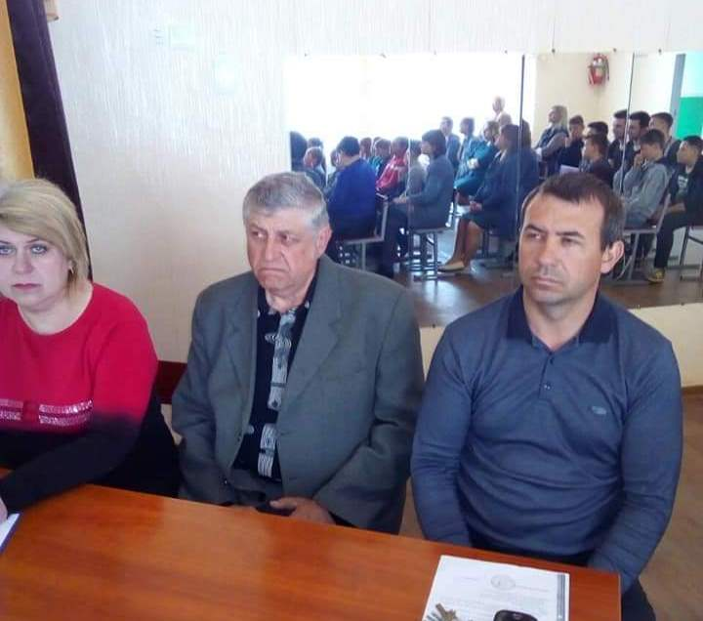
1-й ведучий. Доземно схиляємо голови перед пам`яттю тисяч ліквідаторів, які передчасно відійшли у вічність від радіаційного смерчу, які ціною власного життя оплатили шанс на життя мільйонів. Серед них - наші односельці:
Білоус Володимир Андрійович,
Донний Микола Опанасович,
Ніколенко Михайло Микитович,
Окомельченко Михайло Дмитрович,
Стойка Сергій Павлович,
Коншин Микола Володимирович,
Фурсал Іван Володимирович.
Вшануймо пам’ять про них хвилиною мовчання.
(Хвилина мовчання)

2-ий ведучий. Країна ще довго не знала про масштаби аварії. Довгі тривожні дні, правда, придушена муром мовчання. Ще скільки часу буде потрібно, щоб реально осмислити те, що трапилося.
3-й ведучий.
Скрадлива чутка поповзла селом,
Із хати в хату, наче тінь зловісна.
«Біда в Чорнобилі…четвертий блок…
Рятуймось… Завтра може бути пізно…»
Та радіо мовчить. Газети поніміли.
По телевізору – концерти та кіно.
А ми по воду до криниць ходили,
Дітей поїли теплим молоком.
Город садили. Босими ногами
Збивали роси з ніжної трави.
Про радіацію не знали й не гадали,
І страх у душах ще не оселивсь.
Чому ж було так важко на душі,
Немов щось світле вмре і не воскресне?
… Літак, що в небі креслив віражі,
Немов зумисне – сонце перекреслив!

1-ий ведучий. Ніяких сигналів про небезпеку, ніяких звісток про евакуацію. Лише згодом, 27 квітня о 14.00 почали вивозити населення з міста Прип’ять. Ніхто не думав тоді, що назавжди покидає рідну домівку. Протягом 2,5 годин евакуйовано 47 тисяч чоловік.
2 травня . У зв’язку з погіршенням радіаційної ситуації з 18-ї години почалася евакуація населення сіл 10-кілометрової зони (10 тисяч людей).
Перше офіційне повідомлення було зроблене на телебаченні лише 28 квітня під тиском обставин та міжнародної спільноти (у зв'язку з повідомленнями зі Швеції), але і воно містило дуже мало інформації про те, що сталося, і створювалося враження, що будь-яка загроза локалізована, хоча це було не так.
2-ий ведучий. У той час, коли всі іноземні засоби масової інформації говорили про загрозу для життя людей, у Києві та інших містах України й Білорусі проводилися демонстрації і гуляння, присвячені Дню міжнародної солідарності трудящих.

3-ій ведучий. У 1986 році виселено з Чорнобильської зони 91 тисячу мешканців із 76 населених пунктів. Ще протягом 10 років продовжувалося виселення. До 1996 року переселено 160 тисяч осіб. Більше 2 тисяч населених пунктів мають на сьогодні статус постраждалих.

1-ий ведучий. Коли вчені оцінили масштаби катастрофи, то дійшли висновку, що потрібно виселяти усіх із найбільш небезпечної зони – 30 км навколо станції.
Стоїть сльоза. Тривожна і терпляча
Питає строго кожного: куди?
Куди ідеш, минаючи пороги?
Могили предків кидаєш чому?
Ідуть, бо мусять. Мирна перемога
Переросла у атомну чуму!
2-ий ведучий. Як боляче дивитись на землю, на якій не можна жити!?По якій не можна навіть ходити?! А ще тяжче було залишити рідну хату.
3-й ведучий.
Згорьована, старенька сива жінка,
Яка прорвалась крізь усі пости
Стояла при дротах колючих й так просила: «Синку,
солдатику, до хати допусти!
Я тільки гляну в хату, тільки стану
На той поріг, що вистругав мій брат!»
Але на неї, наче із туману,
Крізь сині сльози наплива солдат.
Він сам би радий в дім її пустити,
Але шепоче тужно: «Потерпіть…»
І плаче жінка : «Що робити?
Чи їхать звідси? А чи тут здубіть?..»
А над селом радіаційні щогли
І зумери тривожні в ніч летять.
А в класах приголомшеної школи
Не діти - лише воїни сидять.
1-ий ведучий.
Латка лісу, вигоріла, бура,
Мертве листя, висохла трава.
А навколо грає зелень буйна,
Дивом уціліла і жива.
Чути птиць із непроглядних нетрів,
Світить сонце з голубих небес.
Грізна зона. Тридцять кілометрів
З центром на Чорнобильській АЕС.
2-ий ведучий. На квітучий українській землі з’явились пусті міста і села, мертвий ліс, в який не можна ходити, сади з яблуками, насиченими радіоактивною отрутою, вода, яку не можна пити, і навіть повітря, яким дихаємо, стало ворогом.
3-ій ведучий. Забруднення не обмежилось 30-кілометровою зоною. Було виявлено підвищений вміст цезія-137 в лишайнику і м’ясі оленів в арктичних областях Росії, Норвегії, Фінляндії й Швецї.

1-ий ведучий. Чорнобильське лихо…Радіація…Радіонукліди…Аномальні явища…Хвороби дітей… Скільки тривоги внесли ці слова в наше життя!
Летить під небом журавлиний клин –
Посланець із минулого століття.
Де взявся він серед димів і сміття,
Мов сирота, у просині один?
Старий вожак минає наш масив
І повертає в бік Пущі-Водиці…
Невже не знає бідолашна птиця,
Що там реактор трави оросив?
І ми злітаєм, мовби журавлі,
Хоч вже давно відбилися від клину,
Безсилі врятувати Україну –
Найкрасивішу часточку землі.

2-ий ведучий. Вірш «Журавлі» написано дев’ятирічною (на той час) Вікторією Івченко. Через декілька днів після катастрофи ця юна поетеса загинула. Дівчинка не витримала сильної радіації і померла… А скільки ще життів забрав Чорнобиль?

3-ій ведучий.
Наш біль, наш жаль, наша біда
Наша ти пам`ять вічна.
Земля покинута й не та –
Отруйна й незвична.
Отруйний дощ на чорний гай
Тепер це –зона смерті.
Колючий дріт, залізний щит
Богом полишена земля.
Сірий байдужий краєвид
Наш біль, наша біда!
1-ий ведучий. Чорнобиль... Мертва зона... Сьогодні такі слова гірким болем відлунюються у наших серцях. Заростають деревами, кущами, травою опромінені села. Вони порожні, мертві. Поступово руйнуються хати. Разом із ними руйнуються, зникають неповторні цінності поліської давнини.
2-ий ведучий.
Колись в далекому Поліссі
Жила уся моя сім’я.
Там, на сосновому узліссі,
Найперше слово мовив я.
Сьогодні селище далеке,
Вже мертвим стало і чужим.
І навіть стомлені лелеки.
Минають дідусевий дім.
Вже котрий рік нудьгує хата,
Чекає нас з усіх доріг.
Невже ніколи світле свято
Не ступить на її поріг?
3-ій ведучий. Зона відчуження – злочинна, мертва зона, яка охоплює 2712 кв. км . Для когось це, можливо, і «зона відчуження», а для нас це Батьківщина. Це відірваний від України і змордований край Батьківщини. Це зона нашої національ-ної трагедії.
Звучить пісня (відеоролик «Для кого…»)
1-ий ведучий. Минуло 35 років, а чорний день Чорнобильської трагедії продовжує хвилювати людей. Цей день буде завжди об'єднувати всіх одним спогадом, однією печаллю, однією надією.
2-ий ведучий. Б'ють тривожним набатом дзвони Чорнобиля... Вони нагадують: «Пам'ятайте! Хай ніколи не повториться подібна трагедія! Хай земля квітує навесні пишним буянням кольорів, хай співають пташки. Хай кожен новий день сповнює ваші серця миром, спокоєм, одухотвореністю.
3-ій ведучий. Пам'ятаймо! Ми прийшли на цю землю, щоб жити, працювати, розвиватися, творити. Але ніколи не забуваймо про те, що ми — невід’ємна частина матінки — природи. Без неї ми ніщо.
1-ий ведучий. Наша Земля жива, вона вимагає до себе кращого ставлення, ми повинні навчитися жити в гармонії з природою, не тільки споглядати її красу й користуватись її благами, але й дбати про її цілісність і непорушність.

2-ий ведучий.
О Мати Маріє, з високого неба
Молитву прийми, що несемо до тебе,
За тих діточок, що в недузі, хворобі,
Що впало на них люте лихо Чорнобиль.
3-ій ведучий.
Пречиста Діво, збережи цей світ,
А в ньому нашу рідну Україну.
Сади і гори, ріки і моря,
І пташинку, й звірину, й людину.

1-ий ведучий.
Хай журавлі пролітають над селами
І гніздяться там назавжди.
Хай не повториться горе Чорнобиля –
Лихо людської біди.
Учитель. Тож, шановні наші гості, хай доля дарує вам здоров'я, миру, успіхів, любові. Хай вітер розвіває усе зло, а сонце принесе тепло.
Запрошуємо усіх сфотографуватись, а потім вшанувати пам'ять померлих ліквідаторів аварії-наших односельців- покладанням квітів до їх могил.

